ТРАПЕЦИЯ
- Сумма углов, прилежащих к одной боковой стороне равна 180°.
- Сумма всех углов трапеции 360 °.
- Средняя линия трапеции и площадь трапеции - формулы в справочном материале.
- Равнобедренная трапеция – это трапеция, у которой боковые стороны равны, углы при основании равны.
Рисунок | Задача |  |  | Пояснение и решение
 | Один из углов равнобедренной трапеции равен 74°. Найдите больший угол этой трапеции. Ответ дайте в градусах. |  |  | Пункт 1.  180 – 74 = 106°
 | Сумма двух углов равнобедренной трапеции равна 218°. Найдите меньший угол трапеции. Ответ дайте в градусах. |  |  | Пункт2.  (360-218): 2 = 71°
 | Найдите больший угол равнобедренной трапеции ABCD, если диагональ АС образует с основанием AD и боковой стороной АВ углы, равные 62° и 9° соответственно. |  |  | Из условия следует, что <BAC=9°, <CAD = 62°. Тогда угол А = 62+9 = 71.  По пункту 1: 180-71 = 109
 | В трапеции ABCD AB=CD, угол BDA=38° и угол BDC=32°. Найдите угол ABD. Ответ дайте в градусах. |  |  | Угол D=32+38 = 70.  Так как трапеция равнобедренная, то  < D=<A = 70.  Из треугольника ABD (сумма углов треугольника = 180)  <ABD=180-70-38 = 72
 | Один из углов прямоугольной трапеции равен 41°. Найдите больший угол этой трапеции. Ответ дайте в градусах. |  |  | Пункт 1.  180 – 41 = 139°
 | Высота равнобедренной трапеции, проведённая из вершины C, делит основание AD на отрезки длиной 11 и 14. Найдите длину основания BC. |  |  | Проведи вторую высоту.  14-11=3
 | Основания трапеции равны 5 и 11, а высота равна 7. Найдите среднюю линию этой трапеции. |  |  | Формула в справочном материале.  $$\frac{5+11}{2}=8$$
 | Основания трапеции равны 5 и 11, а высота равна 7. Найдите площадь этой трапеции. |  |  | Формула в справочном материале.  $$\frac{5+11}{2}∙7=56$$
 | Найдите площадь трапеции, изображённой на рисунке. |  |  | Формула в справочном материале.  а=5, b = 14+42=56, h=40  $$\frac{5+56}{2}∙40=1220$$
ФИ

Рисунок | Задача
 | Один из углов равнобедренной трапеции равен 43°. Найдите больший угол этой трапеции. Ответ дайте в градусах.
 | Сумма двух углов равнобедренной трапеции равна 198°. Найдите меньший угол трапеции. Ответ дайте в градусах.
 | Найдите больший угол равнобедренной трапеции ABCD, если диагональ АС образует с основанием AD и боковой стороной АВ углы, равные 72° и 5° соответственно.
 | В трапеции ABCD AB=CD, угол BDA=24° и угол BDC=16°. Найдите угол ABD. Ответ дайте в градусах.
 | Один из углов прямоугольной трапеции равен 72°. Найдите больший угол этой трапеции. Ответ дайте в градусах.
 | Высота равнобедренной трапеции, проведённая из вершины C, делит основание AD на отрезки длиной 7 и 9. Найдите длину основания BC.
 | Основания трапеции равны 2 и 12, а высота равна 6. Найдите среднюю линию этой трапеции.
 | Основания трапеции равны 2 и 12, а высота равна 6. Найдите площадь этой трапеции.
 | Найдите площадь трапеции, изображённой на рисунке.
 | На клетчатой бумаге с размером клетки 1×1 изображена трапеция. Найдите длину её средней линии.
 | На клетчатой бумаге с размером клетки 1 см × 1 см изображена фигура. Найдите её площадь. Ответ дайте в квадратных сантиметрах.
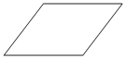 |  | Один из углов параллелограмма равен 33°. Найдите больший угол этого параллелограмма. Ответ дайте в градусах.
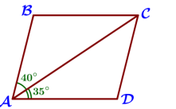 |  | Диагональ AC параллелограмма ABCD образует с его сторонами углы, равные 40° и 35°. Найдите больший угол параллелограмма.
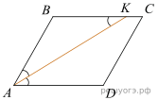 |  | Найдите острый угол параллелограмма ABCD, если биссектриса угла A образует со стороной BC угол, равный 21°. Ответ дайте в градусах.
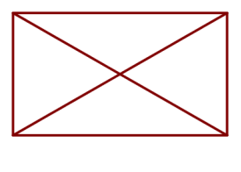 |  | Диагональ прямоугольника образует угол 70° с одной из его сторон. Найдите острый угол между диагоналями этого прямоугольника. Ответ дайте в градусах
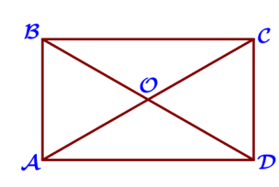 |  | Диагонали AC и BD прямоугольника ABCD пересекаются в точке O, BO=11, AB=10. Найдите AC.
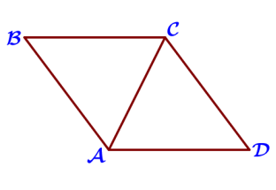 |  | В ромбе ABCD угол ABC равен 56°. Найдите угол ACD. Ответ дайте в градусах
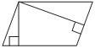 |  | Площадь параллелограмма равна 48, а две его стороны равны 8 и 16. Найдите его высоты. В ответе укажите большую высоту.
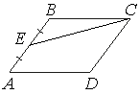 |  | Площадь параллелограмма ABCD равна 84. Точка E — середина стороны AB. Найдите площадь треугольника CBE.
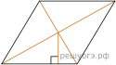 |  | Сторона ромба равна 7, а расстояние от точки пересечения диагоналей ромба до неё равно 3. Найдите площадь ромба.
 |  | Периметр ромба равен 20, а один из углов равен 30°. Найдите площадь ромба.

